学情预警系统
系统使用说明书

版本：v2.0 | 日期：2026年7月

目录
1. 系统概述
2. 登录与身份切换
3. 教师端操作指南
3.1 课程管理与学生查看
3.2 预警管理
3.3 题库管理与子题切分
3.4 练习推荐与批改
3.5 数据分析
4. 学生端操作指南
4.1 学情查看
4.2 练习答题
4.3 AI学习助手
5. 管理员端操作指南
5.1 教师管理
5.2 预警规则配置
5.3 题库审核
6. 常见问题与支持

1. 系统概述
学情预警系统是一款面向高校的学业风险管理平台，通过数据驱动帮助教师及时发现学习困难学生，并提供精准的学业干预建议。系统采用红·橙·黄三级预警机制，自动判定风险等级，预警信息自动推送给教师和学生。
系统主要功能模块：
• 多维度学情分析：综合成绩、签到、作业、考试等多维度数据，全面洞察学生学习状态
• 实时预警机制：红·橙·黄三级预警体系，自动判定风险等级，及时推送通知
• 精准干预建议：基于薄弱知识点自动匹配练习题，支持教师布置个性化练习任务
• AI智能助手：集成大语言模型，为学生提供个性化学习建议
系统支持三种用户角色：教师、学生、管理员。本文档将分角色介绍各自的操作流程。

2. 登录与身份切换

2.1 登录流程
打开系统首页，点击“教师端”“学生端”或“管理员”按钮进入对应的登录页面。输入账号和密码后点击“登录”即可进入系统。默认账号如下：
角色 | 账号 | 密码 | 说明
教师 | 教师工号 | 123456 | 登录后可查看担任课程的学情数据
学生 | 学生学号 | 123456 | 登录后可查看个人学情和练习
管理员 | admin001 | 123456 | 登录后可管理教师和配置系统

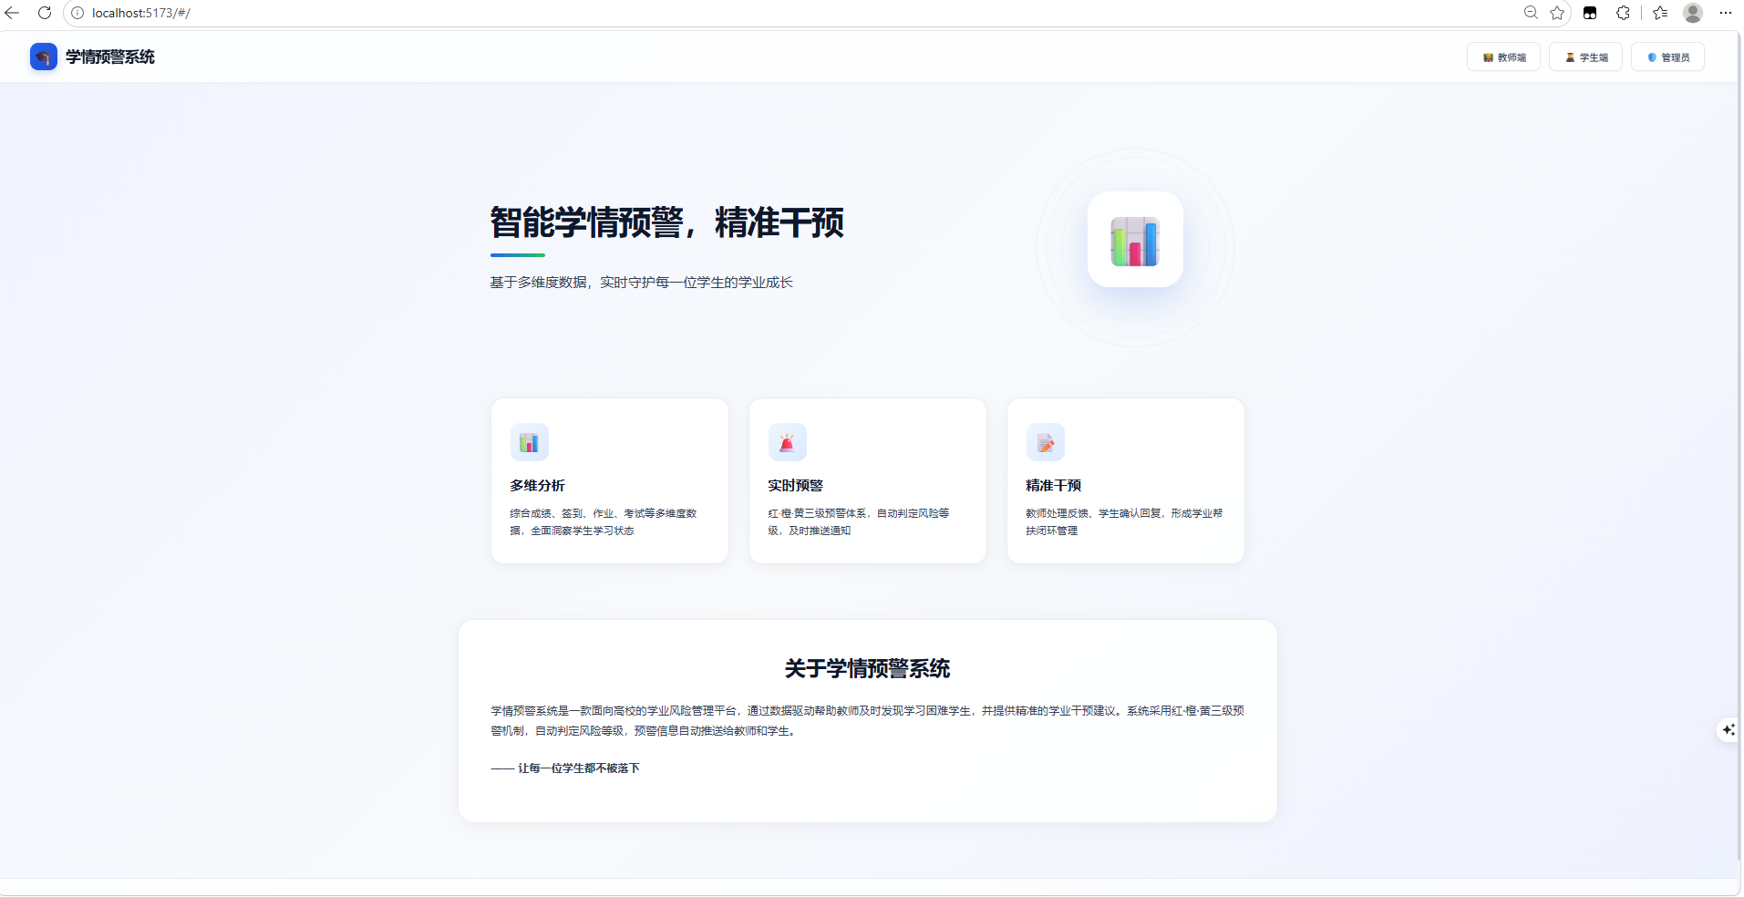

2.2 身份切换
当前登录的用户可以在页面顶部的用户信息区点击“切换身份”，选择其他角色进行登录。注意：切换身份时需要重新输入对应角色的账号和密码。

3. 教师端操作指南
教师登录后首先进入课程列表页，选择一门课程后进入详情页。左侧边栏提供各功能模块的快速导航。

3.1 课程管理与学生查看
点击“学生列表”标签页，可查看担任课程的所有学生及其学业详情，包括成绩、作业、课堂表现、知识点掌握和薄弱知识点。学生列表按风险等级高到低排序，红色预警学生排最前。

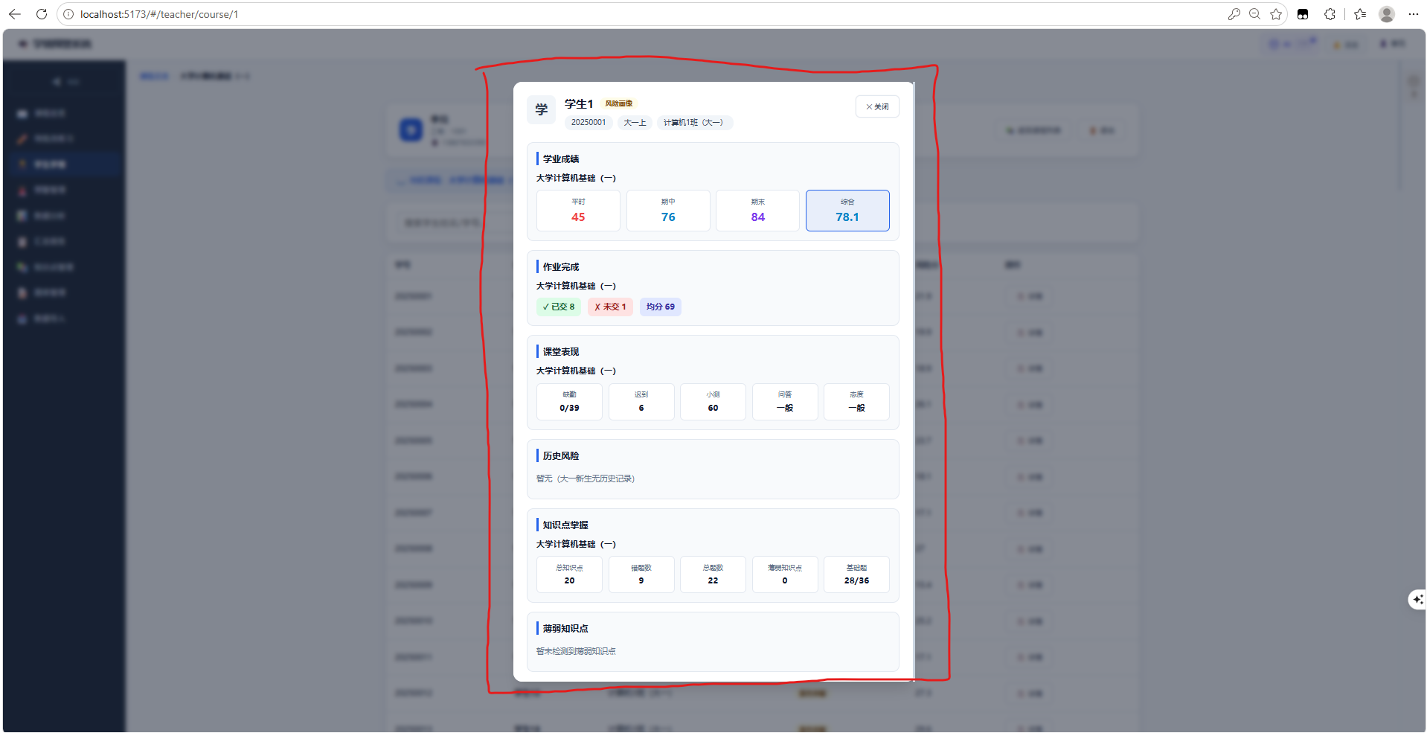3.2 预警管理
点击“预警管理”标签页，进入预警管理界面：
① 顶部统计卡片显示红/橙/黄预警数量
② 列表展示全部预警记录，可按状态过滤
③ 点击“处理”按钮，填写处理备注，选择干预方式（约谈/布置练习/发送通知）
④ 点击“确认”提交后，预警状态更新为“已处理”
⑤ 学生确认后，教师可查看学生回应
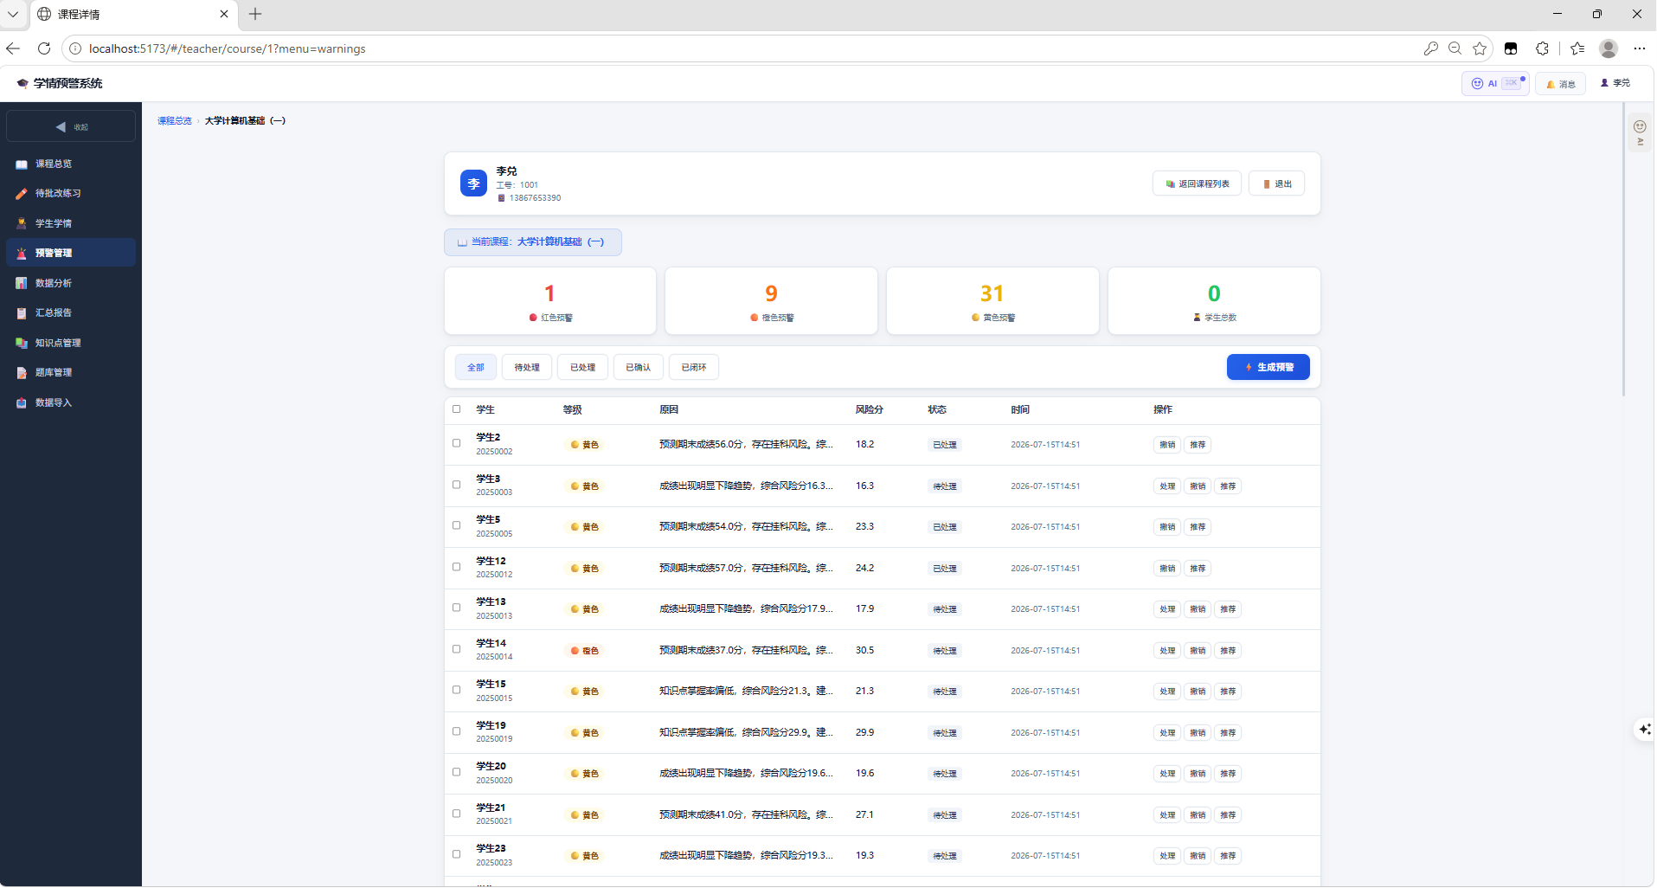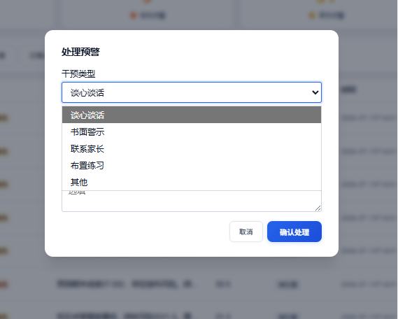

3.3 题库管理与子题切分
点击“题库管理”标签页，管理本课程的练习题库：
添加练习题：
① 点击“+添加题目”按钮
② 输入题目标题、描述、难度、类型、答案等信息
③ 可选择附件（支持PDF/Word/图片）作为题目材料
④ 关联知识点后保存
子题切分：
对于包含多个小问的大题，可以通过“✂ 切分”功能将其拆分为多个子题：
① 在练习题卡片右侧点击“✂ 切分”按钮
② 系统默认生成“题目1”“题目2”“题目3”三行
③ 每行输入子题内容、分值、选择类型（单知识点/综合题）
④ 单知识点：下拉选择一个知识点
⑤ 综合题：勾选多个知识点并设置权重
⑥ 点击“保存切分”完成
[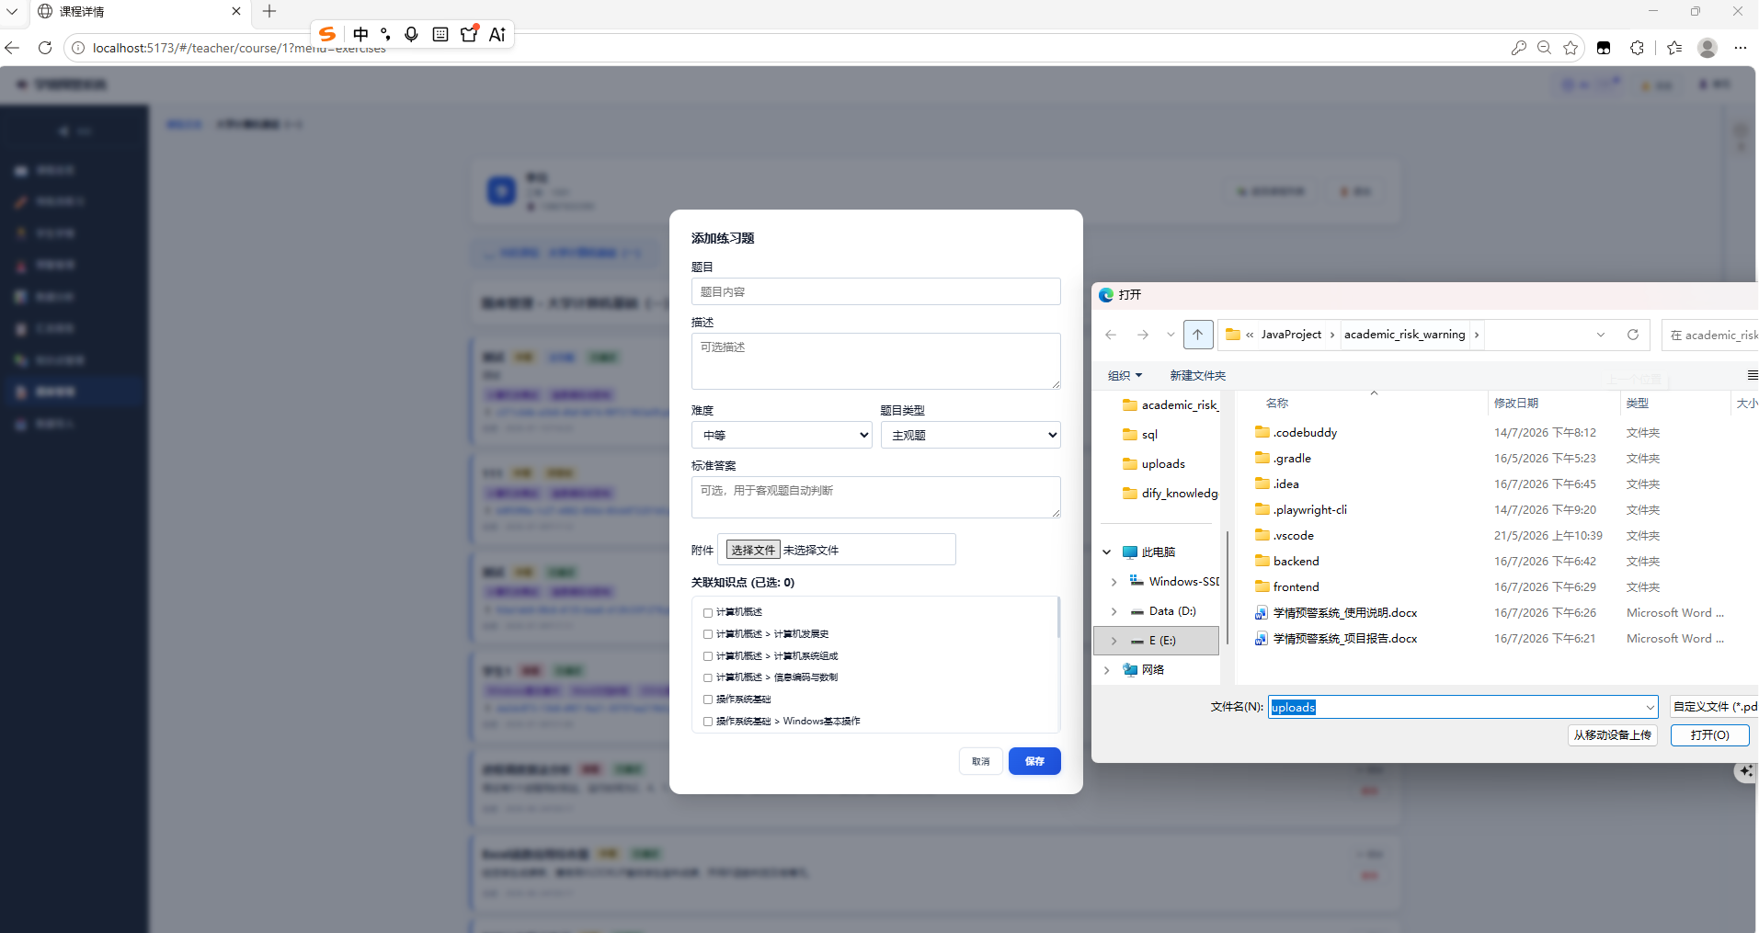 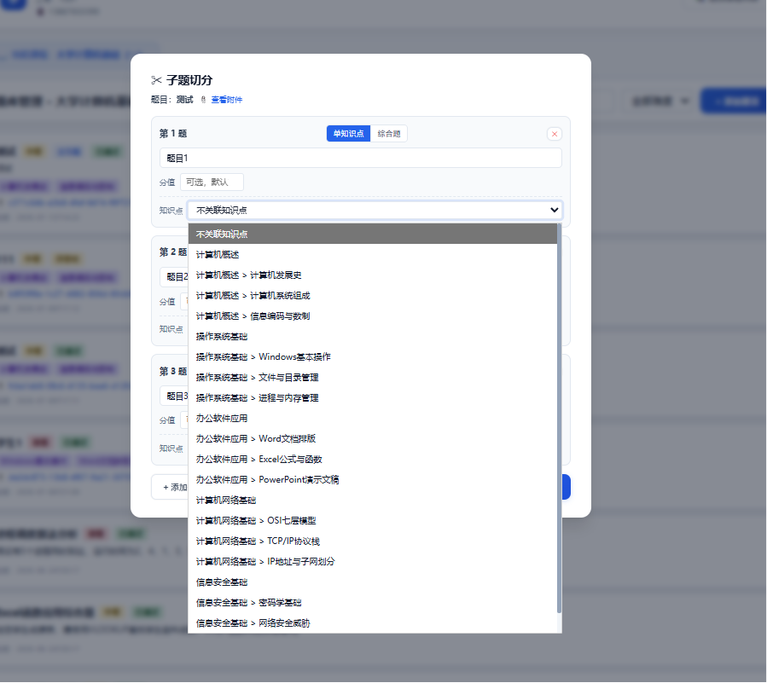

3.4 练习推荐与批改
在预警处理时可以选择“布置练习”作为干预方式，从题库中选择适合的练习题推荐给学生。
批改练习：
点击“待批改”标签页，查看学生已提交的练习：
① 列表显示等待批改的练习记录
② 点击“评分”进入批改弹窗
③ 若有子题，可为每个子题分别打分
④ 输入反馈意见后提交评分

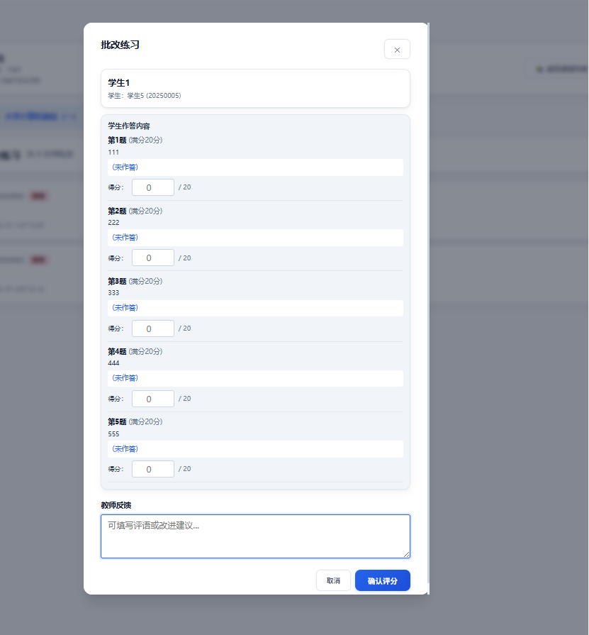3.5 数据分析
点击“数据分析”标签页，查看本课程的学情数据可视化：
• 概览卡片：风险学生数、预警总数、已闭环、待处理
• 预警分布条：红/橙/黄预警数量可视化对比
• TOP风险学生：风险分最高的学生排行榜
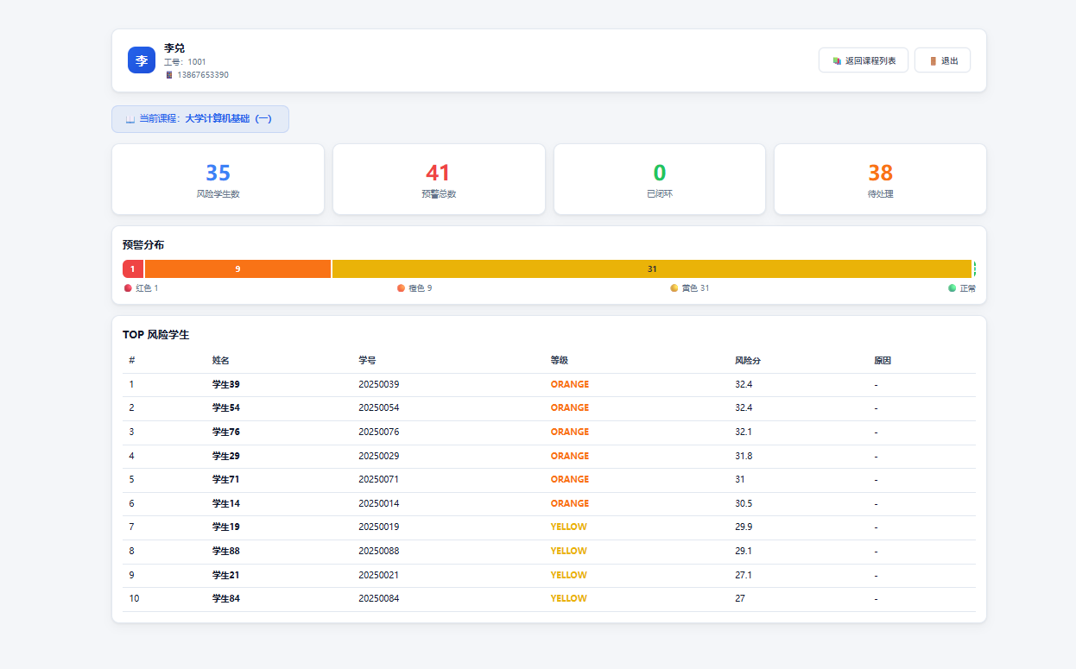

4. 学生端操作指南

4.1 学情查看
学生登录后默认进入学情首页，可查看以下信息：
• 学生基本信息：姓名、学号、班级及风险画像标签
• 学业成绩：平时/期中/期末/综合四列显示，分数以颜色标识优劣
• 作业完成：已交/未交/均分三色标签
• 课堂表现：缺勤/迟到/小测/问答/态度五项指标
• 知识点掌握：总知识点/错题数/薄弱知识点
• 薄弱知识点：以标签形式展示，悬停显示错误率

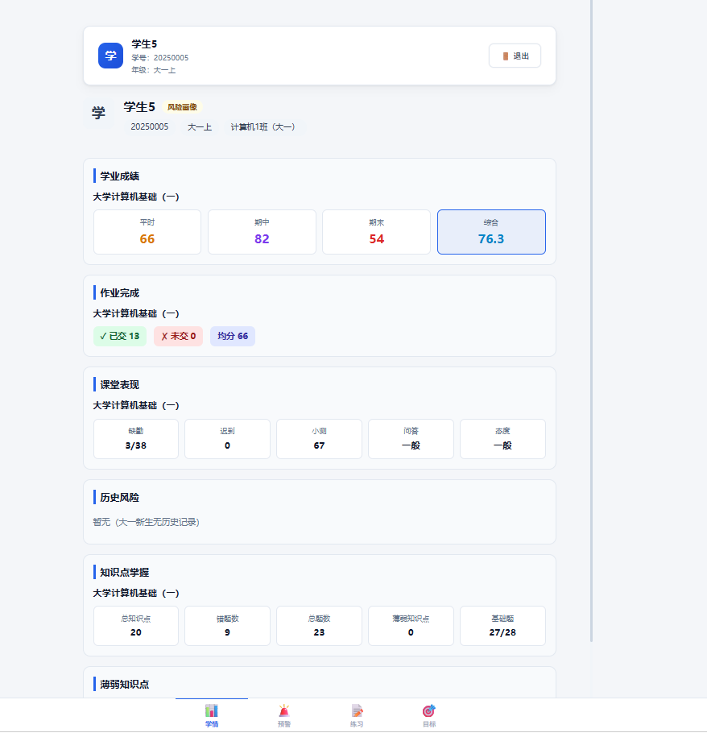4.2 练习答题
点击底部“练习”标签，查看教师推荐的练习列表。状态为“待完成”的练习可点击“开始作答”进入答题界面：
① 左侧显示 PDF 原题（如有附件），可放大缩小、翻页
② 右侧显示子题列表，点击“下一题”切换
③ 每题答完后自动保存草稿
④ 全部完成后点击“提交答案”
⑤ 教师批改后可在列表中查看得分
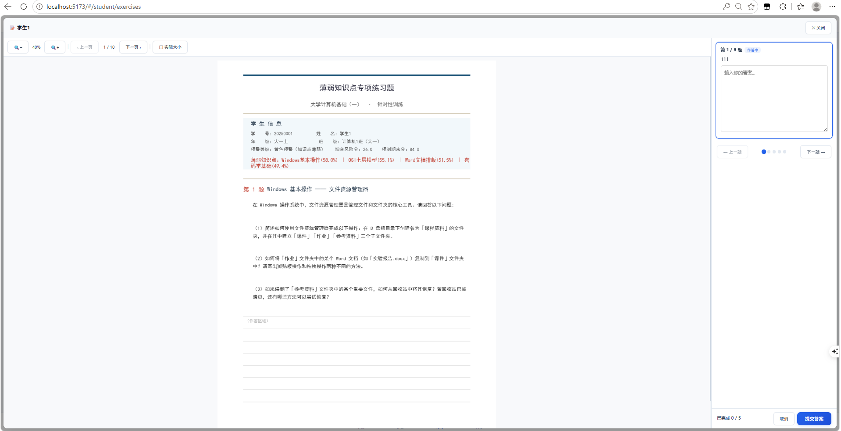

4.3 AI学习助手
在学情页面右侧点击“AI”按钮，打开智能学习助手：
• 可以询问学习状态、薄弱知识点、学习建议等
• 支持多轮对话，记忆历史讨论内容
• 可选择全部课程或指定课程进行问答
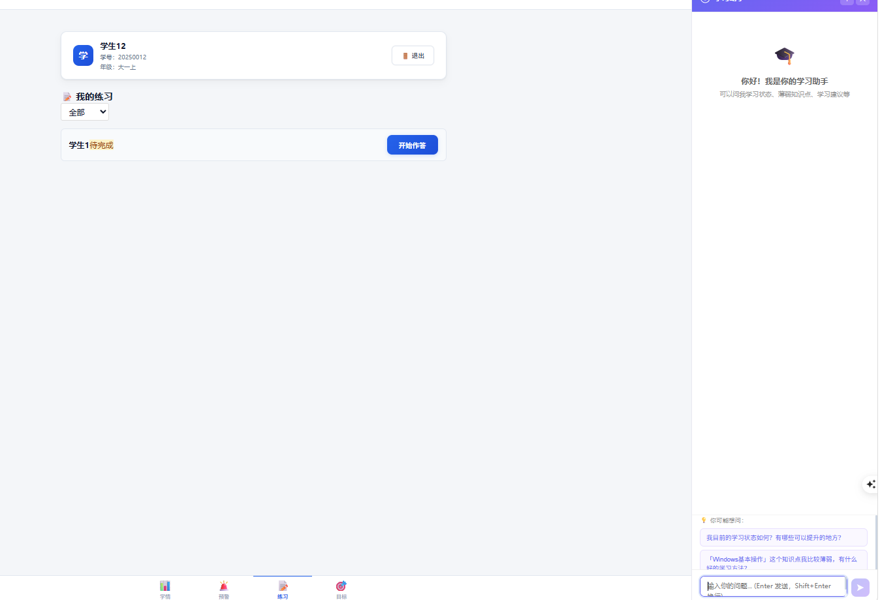

5. 管理员端操作指南

5.1 教师管理
管理员登录后进入“教师总览”，查看所有教师列表。每张卡片显示教师姓名、工号、管理状态和预警数量。
① 点击教师卡片进入详情，查看课程和学生
② 展开“⚙ 管理操作”面板
③ 可执行：标记正常/警告、单独添加备注、发送通知
④ 操作后卡片颜色同步更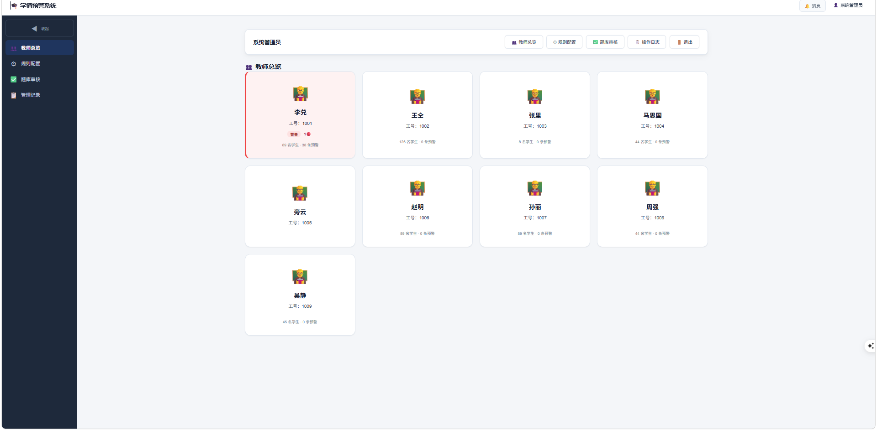
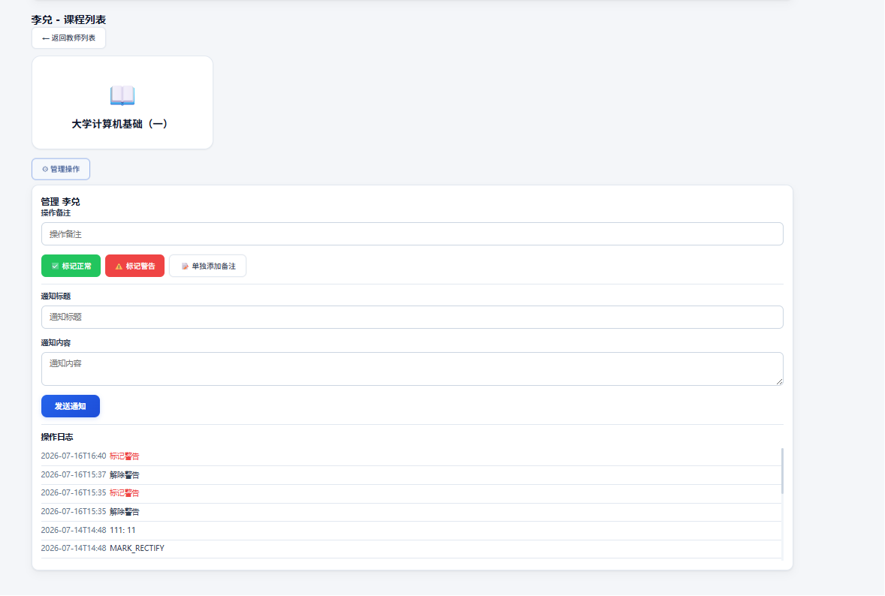

5.2 预警规则配置
点击侧边栏“规则配置”，可管理预警规则的参数：
• 添加、修改、删除预警规则配置
• 设置各类预警的阈值和权重

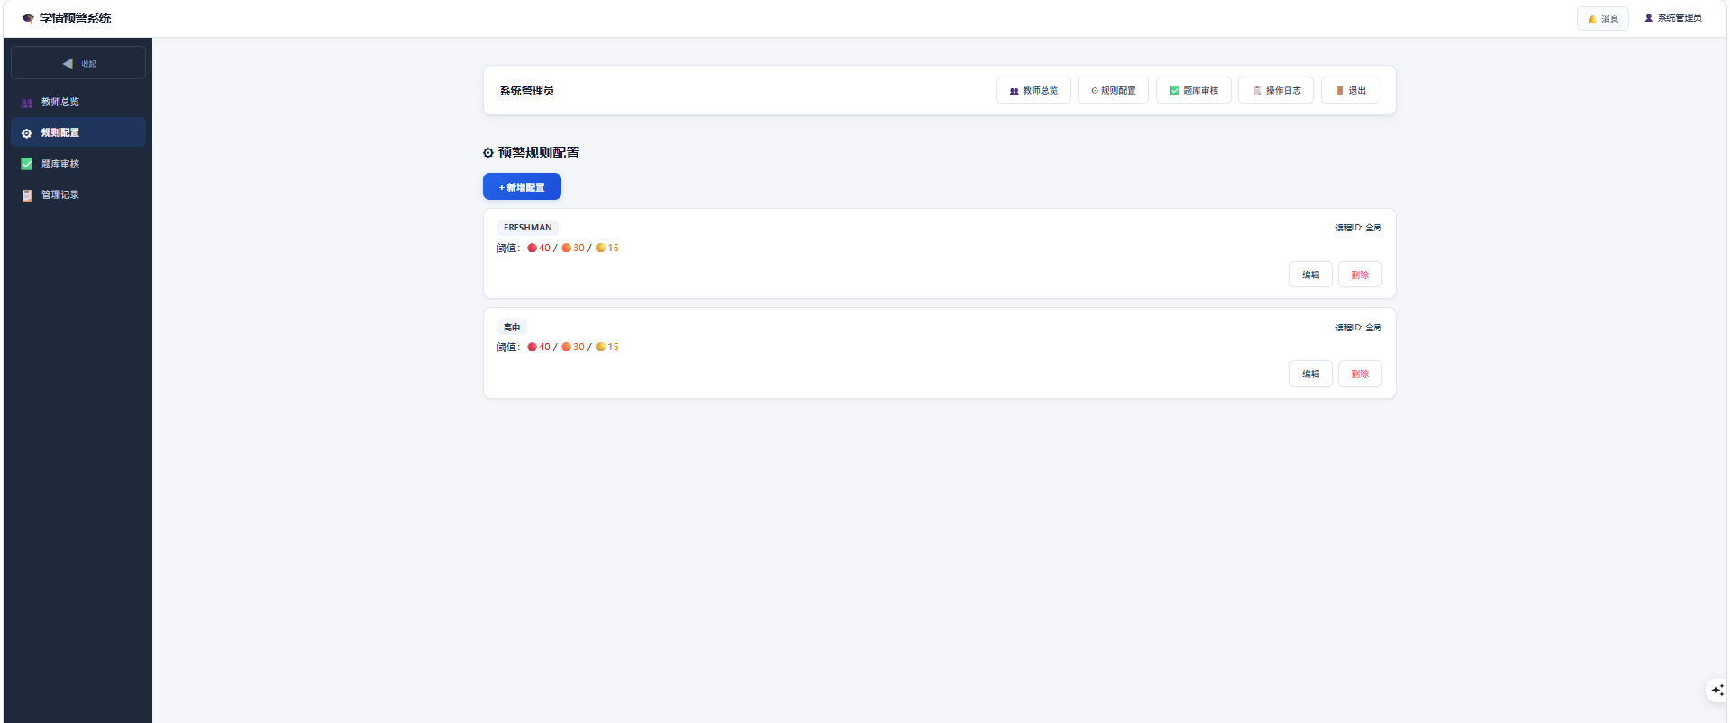

5.3 题库审核
点击侧边栏“题库审核”，对教师上传的练习题进行审核：
• 查看待审核的练习题列表
• 点击“通过”或“驳回”审核操作
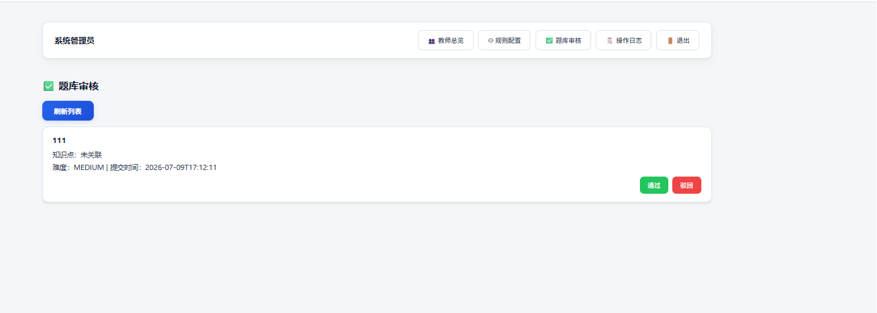

6. 常见问题与支持
问题 | 原因 | 解决方法
登录后页面白屏 | 浏览器缓存问题 | 刷新页面或清除浏览器缓存
提示“Token已过期” | 登录状态过期 | 重新登录
PDF频片不显示 | PDF链接有误或服务器问题 | 联系管理员检查上传文件
学生端数据为空 | 未选择对应课程 | 在底部切换课程
教师端统计数据不对 | 未选择特定课程 | 确认左侧边栏已选择目标课程
点击“切分”无反应 | 网络连接问题 | 刷新页面重试

联系支持：如有其他问题，请联系系统管理员或发送邮件至系统支持邮箱。

